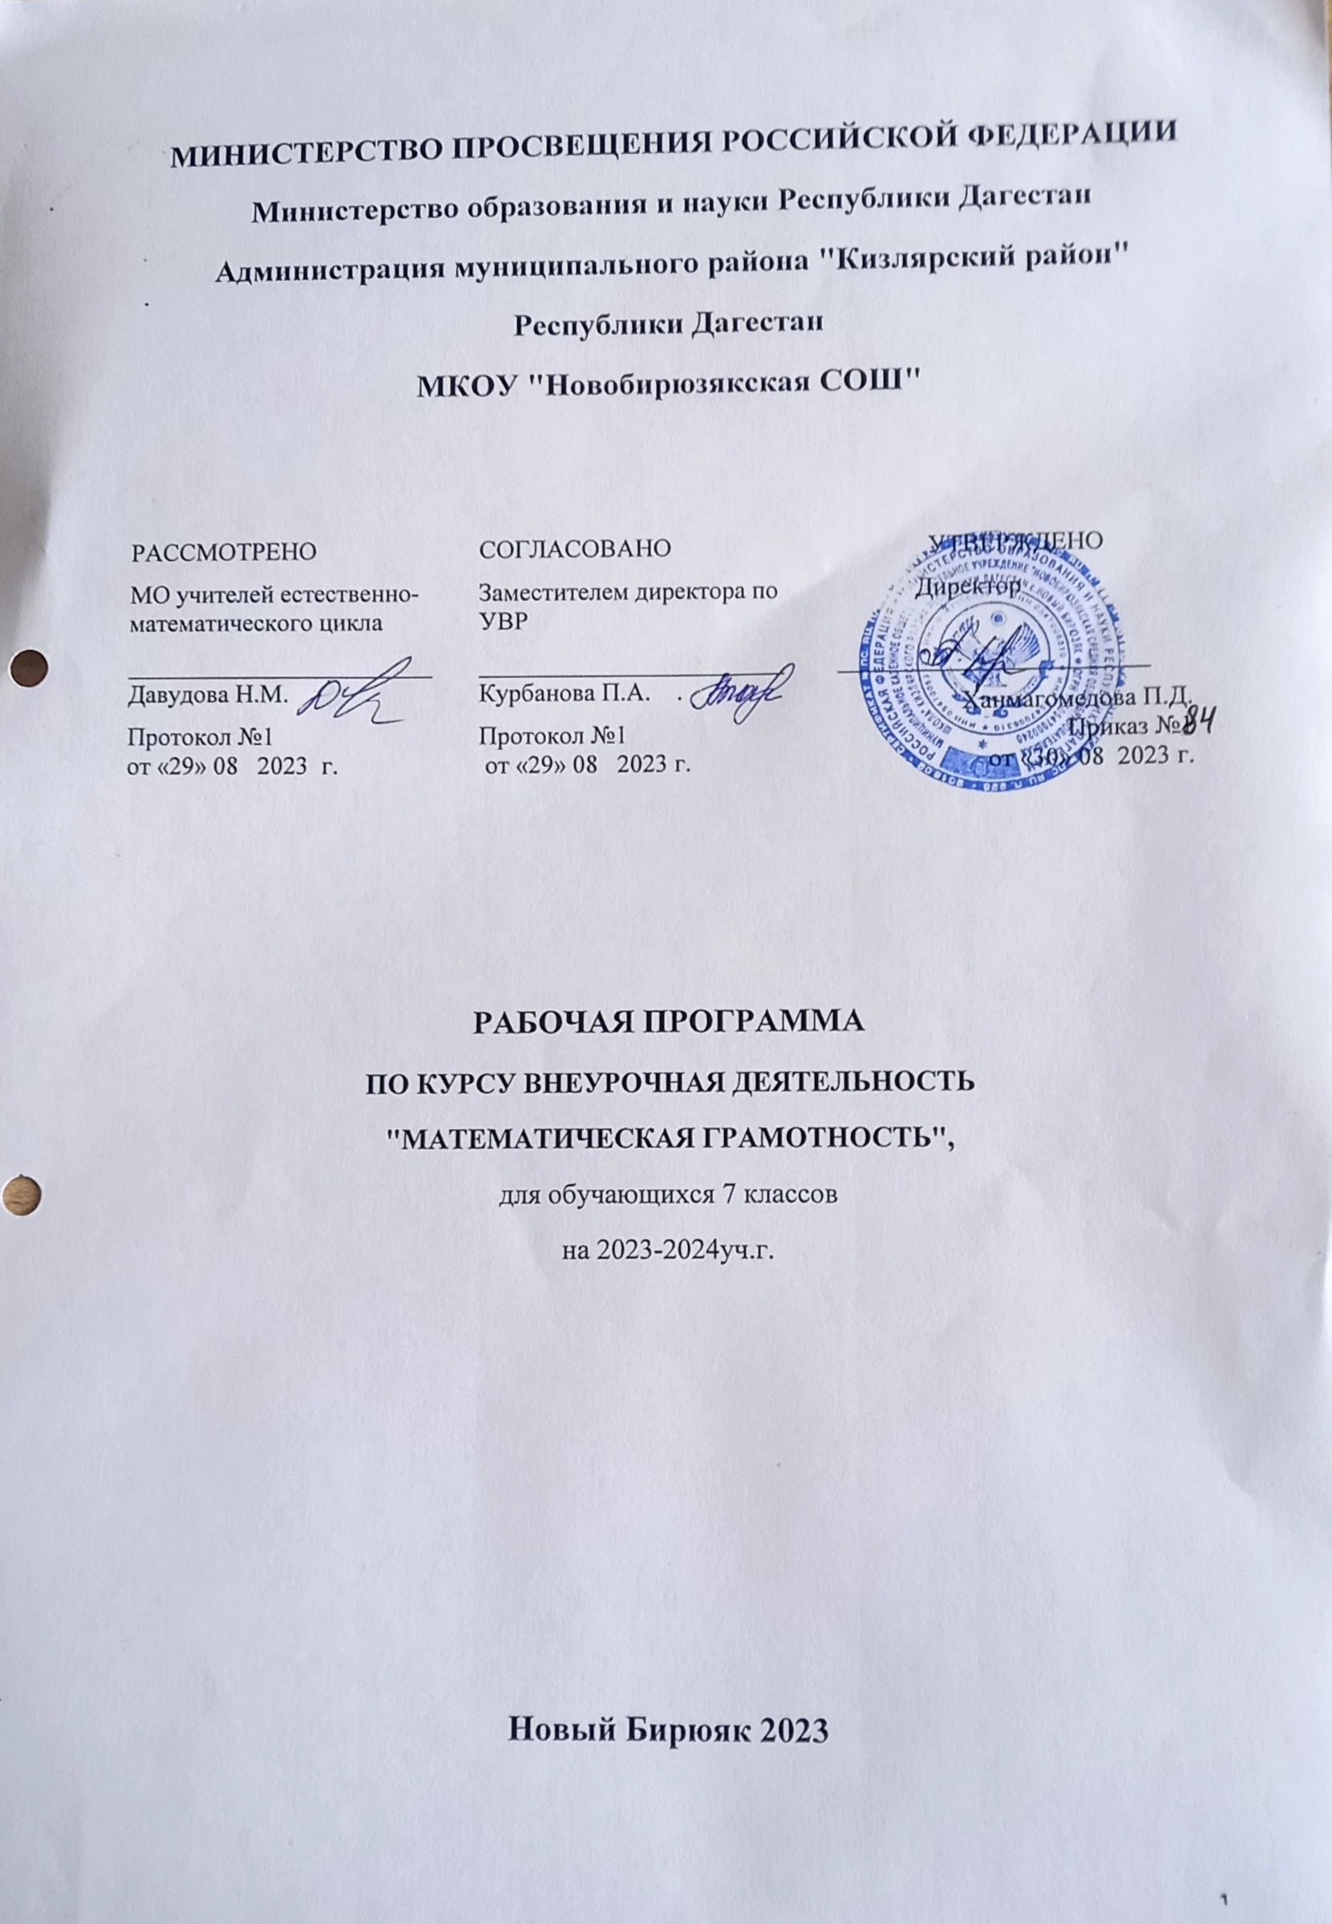
ПОЯСНИТЕЛЬНАЯ ЗАПИСКА
Рабочая программа по курсу внеурочной деятельности «Математическая грамотность» для 7 класса составлена на основе:

- Федерального закона от 29.12.2012 № 273-ФЗ "Об образовании в Российской Федерации" ст.2, п.9;

- Порядка организации и осуществления образовательной деятельности по основным общеобразовательным программам – образовательным программам начального общего, основного общего и среднего общего образования, утв. приказом Минобрнауки России от 30.08.2013 № 1015 (в редакции 2015 года);

- Федерального государственного образовательного стандарта основного общего образования, утв. приказом Минобрнауки России от 17.12.2010 № 1897;

- Приказа Минобрнауки России от 31.12.2015 №1577 «О внесении изменений в федеральный государственный образовательный стандарт основного общего образования, утвержденный приказом Министерством образования и науки Российской Федерации от 17 декабря 2010 г. № 1897»;

- Постановления Главного государственного санитарного врача РФ от 29.12.2010. №189 «Об утверждении СанПиН 2.4.2.2821-10 «Санитарно-эпидемиологические требования к условиям и организации обучения в общеобразовательных учреждениях»

- Письма Министерства образования и науки РФО «Об организации внеурочной деятельности при введении федерального государственного образовательного стандарта общего образования» от 12.05.2011г.№ 03-2960;

- основной общеобразовательной программы основного общего образования МКОУ "Новобирюзякская СОШ"

- школьного учебного плана МКОУ "Новобирюзякская СОШ"

Программа предполагает поэтапное развитие различных умений, составляющих основу математической грамотности. В 7 классе обучающиеся учатся анализировать и обобщать (интегрировать) информацию различного предметного содержания в разном контексте. Проблемы, которые ученику необходимо проанализировать и синтезировать в единую картину, могут иметь как личный, местный, так и национальные глобальные аспекты. Обучающиеся должны обладать универсальными способами анализа информации и её интеграции в единое целое. В таком контексте математическая грамотность выступает как способ социальной ориентации личности, интегрирующей связь образования, в первую очередь общего, с многоплановой человеческой деятельностью.

  - основу математической грамотности положены три пересекающихся аспекта:

– математическое содержание, которое используется в тестовых заданиях;
– контекст, в котором представлена проблема;

– математические мыслительные процессы, которые описывают, что делает ученик, чтобы связать этот контекст с математикой, необходимой для решения поставленной проблемы.

Низкий уровень математической грамотности подрастающего поколения затрудняет их адаптацию и социализацию в социуме. Современному российскому обществу нужны эффективные граждане, способные максимально реализовать свои потенциальные возможности в трудовой и профессиональной деятельности, и тем самым принести пользу обществу, способствовать развитию страны. Этим объясняется актуальность проблемы развития математической грамотности у школьников на уровне общества. Любой школьник хочет быть социально успешным, его родители также надеются на высокий уровень благополучия своего ребенка во взрослой жизни. Поэтому актуальность развития математической грамотности обоснована еще и тем, что субъекты образовательного процесса заинтересованы в высоких академических и социальных достижениях обучающихся, чему способствует их математическая грамотность.

Поскольку математическая грамотность понимается как совокупность знаний и умений, обеспечивающих полноценное функционирование человека в современном обществе, ее развитие

- школьников необходимо не только для повышения результатов мониторинга PISA, как факта доказательства выполнения Правительством РФ поставленных перед ним Президентом задач, но и для развития российского общества в целом.
Данная рабочая программа ориентирована на учащихся 7 классов. В программе учитываются возрастные и психологические особенности школьников данного возраста, обучающихся на ступени основного общего образования.
Программа рассчитана на 34 часа (1 час в неделю).

Цель программы - развитие способности учащегося формулировать, применять и интерпретировать математику в разнообразных контекстах. Эта способность включает математические рассуждения, использование математических понятий, процедур, фактов и инструментов, чтобы описать, объяснить и предсказать явления. Она помогает понять роль математики в мире, высказывать хорошо обоснованные суждения и принимать решения, которые необходимы конструктивному, активному и размышляющему гражданину.

Задачи:

– распознавать проблемы, возникающие в окружающей действительности, которые могут быть решены средствами математики;
– формулировать эти проблемы на языке математики;
– решать эти проблемы, используя математические факты и методы;
– анализировать использованные методы решения;

– интерпретировать полученные результаты с учетом поставленной проблемы. При проведении занятий предлагаются следующие формы работы:
- построение алгоритма действий;

- фронтальная, когда ученики работают синхронно под управлением учителя;
- работа в парах, взаимопроверка;

- самостоятельная, когда ученики выполняют индивидуальные задания в течение занятия;
- постановка проблемной задачи и совместное ее решение;

- обсуждение решений в группах, взаимопроверка в группах.

Учебно-тематический план

№ | Наименование разделов, блоков, тем | Количество часов |  | Всего, час
 |  | Теория | Практика
1 | Диаграммы. | 1,5 | 3,5 | 5
2 | Умение планировать бюджет. | 0,5 | 3,5 | 4
3 | Математика в реальной жизни. | 3 | 9 | 12
4 | Наглядная геометрия. | 1,5 | 6,5 | 8
5 | Занимательные задачи. | 0 | 5 | 5
Итого |  | 6,5 | 27,5 | 34

Планируемые результаты курса внеурочной деятельности.
Курс направлен на формирование личностных, метапредметных и предметных результатов.
Личностные результаты:

- выраженной устойчивой учебно-познавательной мотивации и интереса к учению;
- готовности к самообразованию и самовоспитанию;
- адекватной позитивной самооценки и Я-концепции;
- компетентности в реализации основ гражданской идентичности в поступках и деятельности;

- морального сознания на конвенциональном уровне, способности к решению моральных дилемм на основе учёта позиций участников дилеммы, ориентации на их мотивы и чувства; устойчивое следование в поведении моральным нормам и этическим требованиям;

- эмпатии как осознанного понимания и сопереживания чувствам других, выражающейся в поступках, направленных на помощь и обеспечение благополучия.

Метапредметными результатами является формирование регулятивных, коммуникативных и познавательных универсальных учебных действий (УУД).

Регулятивные УУД:
- самостоятельно контролировать своё время и планировать управление им

- адекватно самостоятельно оценивать правильность выполнения действия и вносить необходимые коррективы в исполнение

- выдвигать способы решения в проблемной ситуации на основе переговоров;
- осуществлять констатирующий контроль по результату и по способу действия
- оценивать правильность выполнения действия и вносить необходимые коррективы в исполнение как в конце действия

- определять цели, включая постановку новых целей, преобразование практической задачи в познавательную;

- самостоятельно анализировать условия достижения цели на основе учёта выделенных учителем ориентиров действия в новом учебном материале;

- планировать пути достижения целей;
- устанавливать целевые приоритеты;
- принимать решения в проблемной ситуации на основе переговоров;

- осуществлять констатирующий и предвосхищающий контроль по результату и по способу действия; актуальный контроль на уровне произвольного внимания;

- предполагать развитие будущих событий и развития процесса.

Коммуникативные УУД:

- оказывать поддержку и содействие тем, от кого зависит достижение цели в совместной деятельности;

- осуществлять коммуникативную рефлексию как осознание оснований собственных действий и действий партнёра;

- в процессе коммуникации достаточно точно, последовательно и полно передавать партнёру необходимую информацию как ориентир для построения действия;

- осуществлять контроль, коррекцию, оценку действий партнёра, уметь убеждать;

- работать в группе — устанавливать рабочие отношения, эффективно сотрудничать и способствовать продуктивной кооперации; интегрироваться в группу сверстников и строить продуктивное взаимодействие со сверстниками и взрослыми;

- основам коммуникативной рефлексии;

- использовать адекватные языковые средства для отображения своих чувств, мыслей, мотивов и потребностей;

- отображать в речи (описание, объяснение) содержание совершаемых действий, как в форме громкой социализированной речи, так и в форме внутренней речи.

- вступать в диалог, а также участвовать в коллективном обсуждении проблем, участвовать в дискуссии и аргументировать свою позицию, владеть монологической и диалогической формами речи в соответствии с грамматическими и синтаксическими нормами родного языка;

- следовать морально-этическим и психологическим принципам общения и сотрудничества на основе уважительного отношения к партнёрам, внимания к личности другого, адекватного межличностного восприятия, готовности адекватно реагировать на нужды других, в частности оказывать помощь и эмоциональную поддержку партнёрам в процессе достижения общей цели совместной деятельности;

- устраивать эффективные групповые обсуждения и обеспечивать обмен знаниями между членами группы для принятия эффективных совместных решений;

- в совместной деятельности чётко формулировать цели группы и позволять её участникам проявлять собственную энергию для достижения этих целей.

Познавательные УУД:

- выполнять задания творческого и поискового характера (проблемные вопросы, учебные задачи или проблемные ситуации)

- проводить доказательные рассуждения;
- самостоятельное создание способов решения проблемы творческого и поискового характера;

- синтез как основа составления целого из частей, в том числе с восполнением недостающих компонентов;

- использование приёмов конкретизации, абстрагирования, варьирования, аналогии, постановки аналитических вопросов для решения задач.

- умение понимать и адекватно оценивать язык средств массовой информации

- владеть смысловым чтением текстов различных жанров: извлечение информации в соответствии с целью чтения;

- выбирать наиболее эффективные способы решения задач в зависимости от условий;
- анализировать объект с выделением существенных и несущественных признаков;
- выбирать основания и критерии для сравнения, классификации, сериации объектов;
- осуществлять подведение под понятие, выведение следствий;
- устанавливать причинно-следственные связи;

- проводить синтез как составление целого из частей, в том числе с восполнением недостающих компонентов.

- комбинировать известные алгоритмы решения математических задач, не предполагающих стандартное применение одного из них;

- исследование практических ситуаций, выдвижение предложений, понимание необходимости их проверки на практике;

- самостоятельное выполнение творческих работ, осуществляя исследовательские и проектные действия, создание продукта исследовательской и проектной деятельности.

Предметные результаты:
- развить представление о числе и роли вычислений в человеческой практике;

- сформировать практические навыки выполнения устных, письменных, инструментальных вычислений, развить вычислительную культуру;

- овладеть символическим языком алгебры, выработать формально-оперативные алгебраические умения и научиться применять их к решению математических и нематематических задач;

- изучить свойства и графики элементарных функций, научиться использовать функционально-графические представления для описания и анализа реальных зависимостей;

- развить пространственные представления и изобразительные умения, освоить основные факты

  - методы планиметрии, познакомиться с простейшими пространственными телами и их свойствами;

- получить представления о статистических закономерностях в реальном мире и о различных способах их изучения, об особенностях выводов и прогнозов, носящих вероятностный характер;

- развить логическое мышление и речь – умения логически обосновывать суждения, проводить несложные систематизации, приводить примеры и контрпримеры, использовать различные языки математики (словесный, символический, графический) для иллюстрации, интерпретации, аргументации и доказательства;

- сформировать представления об изучаемых понятиях и методах как важнейших средствах математического моделирования реальных процессов и явлений.
Результаты обучения:

- уметь определять тип текстовой задачи, знать особенности методики её решения, используя при этом разные способы;

- уметь применять полученные математические знания в решении жизненных задач;

- уметь использовать дополнительную математическую литературу с целью углубления материала основного курса, расширения кругозора и формирования мировоззрения, раскрытия прикладных аспектов математики.
Календарно-тематическое планирование

№ | Темы занятий | Формы | Планируемые результаты | Колич | Дата
п/п |  | проведени |  | ество | проведения
 |  | я занятий |  | часов | По | По
 |  |  |  |  | плану | факту
 |  |  | Диаграммы. 5 часов.
1. | Составление диаграмм | Лекция, | Извлекать и | 1
 | для наглядного | практика | интерпретировать
 | представления |  | информацию из готовых
 | данных. |  | диаграмм.
2. | Опрос общественного | Лекция | Уметь проводить | 1
 | мнения. |  | исследования простейших
 |  |  | социальных явлений по
3. | Представление | Практика | социальных явлений по | 1
 | результата в виде |  | готовым диаграммам.
 | диаграмм. |  | Развивать поисковую
 |  |  | деятельность учащихся,
4. | Представление | Практика | деятельность учащихся, | 1
 | результата в виде |  | научить их пользоваться
 | диаграмм. |  | техническими средствами
 |  |  | для получения
5. | Составление | Практика | для получения | 1
 | различных диаграмм. |  | информации.
 |  | Умение | планировать бюджет. 4часа.
6. | Умение рассчитать | Лекция, | Уметь решать задачи из | 1
 | покупку количества | практика | реальной практики,
 | товаров на различные |  | применять
 | цели. |  | вычислительные навыки
7. | Умение рассчитать | Практика | при решении практических | 1
 | покупку количества |  | задач: бытовых,
 | товаров на различные |  | кулинарных и др.
 | цели. |  | Выполнять сбор
8. | Создание проекта на | Практика | информации в несложных | 1
 | покупку товаров. |  | случаях. Выполнять
 |  |  | вычисления с реальными
9. | Защита проекта на | Защита | вычисления с реальными | 1
 | покупку товаров. | проекта | данными.
 |  | Математика | в реальной жизни. 12 часов.
10. | Создание проекта | Лекция | Уметь рассчитать площадь, | 1
 | «Комната моей |  | периметр при решении
 | мечты». |  | практических задач на
11. | Расчет сметы на | Практика | составление сметы на | 1
 | ремонт по проекту |  | ремонт помещений.
 | «Комната моей |  | Выполнять
 | мечты». |  | практикоориентированные
 |  |  | задания на нахождение
12. | Расчет сметы на | Практика | задания на нахождение | 1
 | обстановку по проекту |  | площади. Вычислять
 | «Комната моей |  | площади. Уметь применять
 | мечты». |  | вычислительные навыки
 |  |  | при решении практических
13. | Расчёт коммунальных | Практика | при решении практических | 1
 | услуг своей семьи. |  | задач. Решать задачи из
 |  |  | реальной практики,
14. | Расчёт коммунальных | Практика | реальной практики, | 1
 | услуг своей семьи. |  | выполнять сбор
 |  |  | информации, развивать
15. | Планирование отпуска | Практика | информации, развивать | 1
 | своей семьи. |  | способность, планировать
 | своей семьи. |  | свою деятельность и
16. | Учёт расходов семьи | Лекция | свою деятельность и | 1
16. | Учёт расходов семьи | Лекция | решать поставленные | 1
 | на питание. |  | решать поставленные
 | на питание. |  | перед собой задачи.
17. | Учёт расходов семьи | Практика | перед собой задачи. | 1
 | на питание.
18. | Кулинарные рецепты. | Лекция |  | 1
 | Задачи на смеси.

19. | Кулинарные рецепты. | Практика |  | 1
 | Задачи на смеси.
20. | Стартовые задания | Практика |  | 1
21. | Стартовые задания | Практика |  | 1
 |  | Наглядная геометрия. 8 часов.
22. | Рисование фигуры | Лекция, | Конструировать алгоритм | 1
 | одним росчерком. | практика | воспроизведения рисунков,
 | Графы. |  | построенных и
23. | Рисование фигуры | Практика | треугольников, | 1
 | одним росчерком. |  | прямоугольников, строить
 | Графы. |  | по алгоритму,
 |  |  | осуществлять
24. | Задачи со спичками и | Лекция, | осуществлять | 1
 | счётными палочками. | практика | самоконтроль, проверяя
 |  |  | соответствие полученного
25. | Задачи со спичками и | Практика | соответствие полученного | 1
 | счётными палочками. |  | изображения заданному
 |  |  | рисунку. Конструировать
26. | Решение | Практика | рисунку. Конструировать | 1
 | олимпиадных задач. |  | орнаменты и паркеты.
27. | Решение | Практика |  | 1
 | олимпиадных задач.
28. | Применение | Лекция, |  | 1
 | геометрии в создании | практика
 | паркетом, мозаик и др.
29. | Применение | Практика |  | 1
 | геометрии в создании
 | паркетом, мозаик и др.
 |  | Занимательные задачи. 5 часов.
30. | Задачи на | Практика | Развивать смекалку и | 1
 | переливание. |  | находчивость, прививать
31. | Задачи на | Практика | интерес к математике. | 1
 | переливание.
32. | Задачи на | Практика |  | 1
 | взвешивание.
33. | Задачи на | Практика |  | 1
 | взвешивание.
34. | Задачи на смекалку. | Практика |  | 1

Список литературы для педагога

- Гаврилова Т.Д. Занимательная математика, 5-11 классы Волгоград: Учитель. 2005;
- Григорьев Д.В. Внеурочная деятельность школьников. Методический конструктор: пособие для учителя М,: Просвещение. 2010;

- Григорьева Д.И. Подготовка школьников к олимпиаде по математике. Методическое пособие М: Глобус. 2009;

- Заболотнева Н.В. Олимпиадные задания по математике 5-8 классы. Волгоград: Учитель. 2005;

- Ковалёва Г.С. Математическая грамотность. Сборник эталонных заданий. Учебное пособие для общеобразовательных организаций в 2-х ч – М.; СПб.: Просвещение.
2020.

Список литературы для обучающихся

- Депман И.Я. За страницами учебника математики: книга для чтения учащимися 5-7
классов. –М: Просвещение. 2009;
- Ковалёва Г.С. Математическая грамотность. Сборник эталонных заданий. Учебное пособие для общеобразовательных организаций в 2-х ч – М.; СПб.: Просвещение.
2020;
- Шарыгин И.Ф., Шивкин А.В. Математика. Задачи на смекалку, -М: Просвещение.
2006;
- Шевкин Л.Г. Школьная олимпиада по математике, -М: Русское слово. 2002

